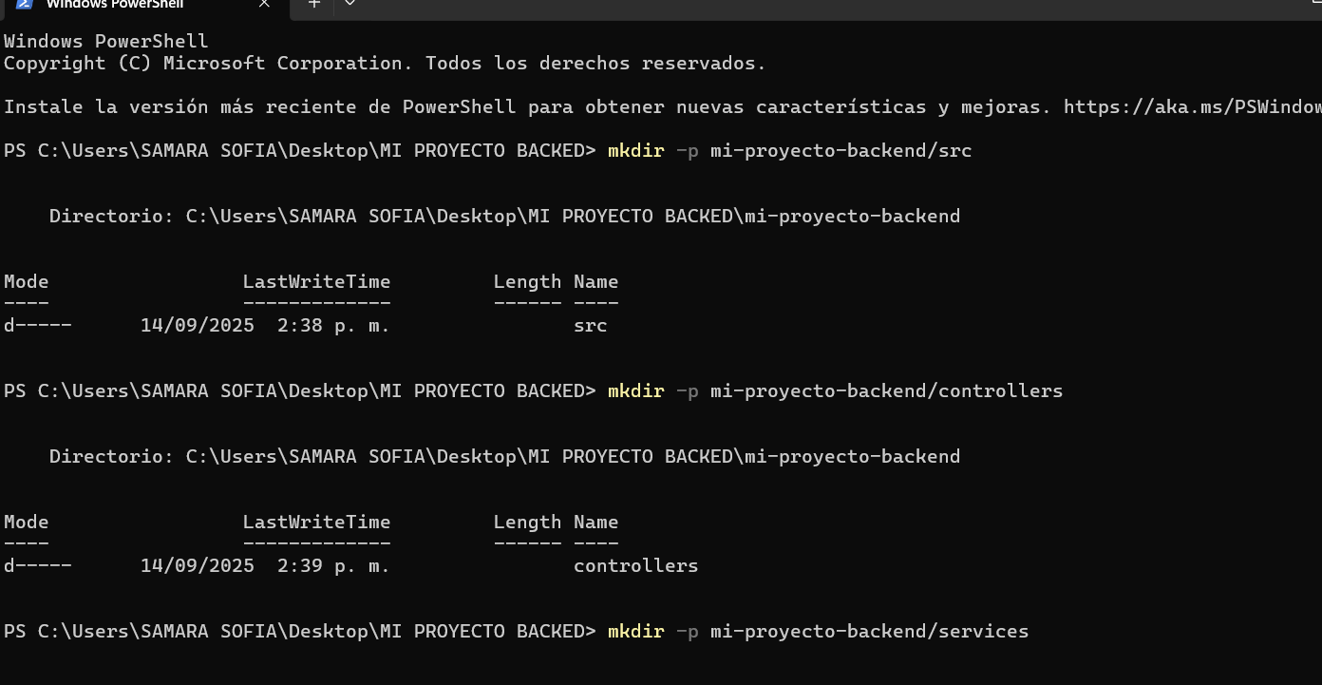

git commit -m "Actualiza README con ensayo mini , apenas estoy aprendiendo y Angie guzman reina"

